INFORMAÇÃO N.º 12 - 2016/17
PROVAS FINAIS DE CICLO E PROVAS DE EQUIVALÊNCIA À FREQUÊNCIA
DO 3º CICLO DO ENSINO BÁSICO
Calendário de Inscrição

Encarregados de Educação e Alunos

Avisam-se todos os Encarregados de Educação e Alunos de que o calendário de inscrição para as Provas Finais de Ciclo e Provas de Equivalência à Frequência do 3º ciclo do ensino básico é o que consta do quadro abaixo.

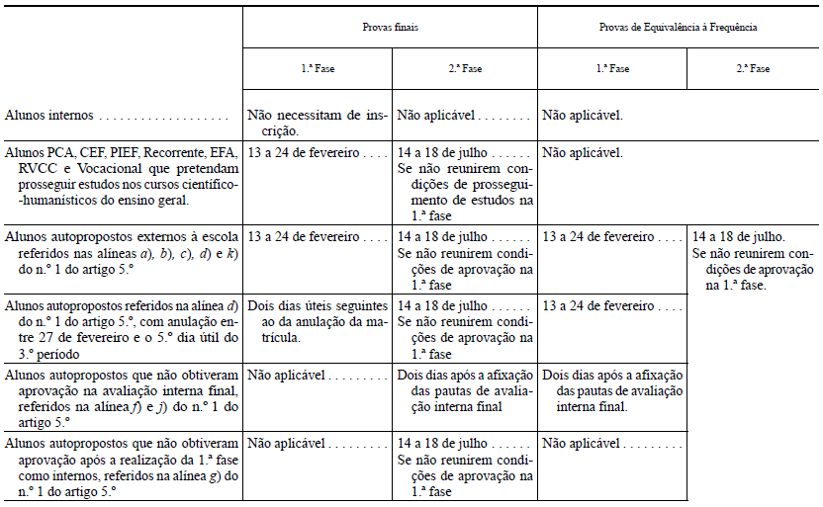

S. Romão do Coronado, 02 de março de 2017
O Diretor
_______________________________
Renato Jorge Cruz Carneiro

